Übersicht LUSD Änderungen mit Release 23 im November 2016

Neben verschiedenen technischen Anpassungen an der LUSD und deren Schnittstellen stehen Ihnen mit Produktivsetzung des Releases 23 im November 2016 neu folgende LUSD-Funktionalitäten zur Verfügung.

1 Schule 2

1.1 Personal > Personal bearbeiten – Register Personenbezogen 2

1.2 Schulumfeld > Betriebe und … > Kindergärten/Horte 2

1.3 Schulumfeld > Schulen – Register Hessen 3

1.4 Schlüssel > Berufe 4
1.4.1 Neue Berufe 4
1.4.2 Ungültig werdende Berufe 4
2 Schüler 5

2.1 Schülerbasisdaten > Schülerstammdaten 5

2.2 Schülerbasisdaten > Qualifikationen 5
2.2.1 Register Eignung / Abschlüsse / Berufe 5
2.2.2 Register Fremdsprachen 6

2.3 Kandidatenverfahren > Aufnehmen /Einschulen 7
3 Unterricht 9

3.1 Zeugniskonfiguration > Zeugnisformulare 9
4 Extras 10

4.1 Berichtsverwaltung 10
4.1.1 Angepasste Berichte 10
4.1.2 Neue Berichte 10
5 Ausblick auf Release 24 im Januar 2017 10

Schule

Personal > Personal bearbeiten – Register Personenbezogen
Im Bereich Dienstbezogene Daten stehen im Feld Einstellungsqualifikationen folgende Einträge neu zur Verfügung:
1. Staatsprüfung (vorher 1. Staatsexamen) und Nichtlehrendes Personal

Schulumfeld > Betriebe und … > Kindergärten/Horte
Die Funktionen der beiden Webseiten Schule > Schulumfeld > Betriebe (Abb. 1) und Schule > Schulumfeld > Kindergärten/Horte (Abb. 2) wurden erweitert.
- Sie können nun entweder alle aktiven oder alle inaktiven Einrichtungen sehen.
- Standardmäßig sehen Sie alle aktiven Einrichtungen.
- Um alle inaktiven Einrichtungen zu sehen, entfernen Sie das Häkchen unter der Spaltenüberschrift Aktiv und klicken auf das Schaltsymbol .
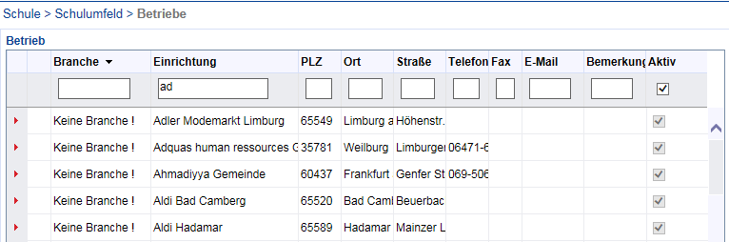
Abb. 1 Filtermöglichkeiten auf der Webseite Betriebe
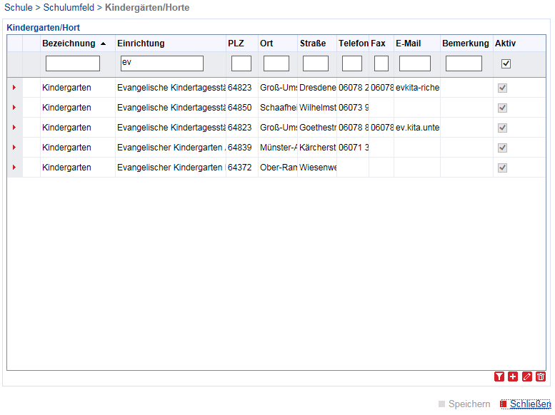
Abb. 2 Filtermöglichkeiten auf der Webseite Kindergärten/Horte
- Sie können vorhandene Einträge aktiv oder inaktiv setzen.
- Klicken Sie hierfür in die Zeile des gewünschten Eintrages
- Klicken Sie auf das Schaltsymbol
- Entfernen oder setzen Sie im Dialogfenster Betrieb bearbeiten oder Kindergarten/Hort bearbeiten im Bereich Kontakt das Häkchen im Feld Aktiv.
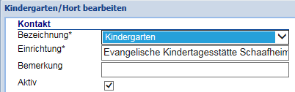

- Sie können die angezeigten Einrichtungen zudem gleichzeitig nach weiteren Kriterien filtern

 | Hinweis  Sie können  nach mehreren Kriterien gleichzeitig filtern.  keine Platzhalter * nutzen.  Das Filterergebnis zeigt alle Einräge an, die die Filterkriterien enthalten (Abb. 1 und Abb. 2)

Schulumfeld > Schulen – Register Hessen
Sowohl auf der Webseite Schulen – Register Hessen (Abb. 3) als auch im Dialogfeld Schule suchen (Abb. 4) wurden rechts die beiden Spalten Gültig bis und Gültig ab hinzugefügt.
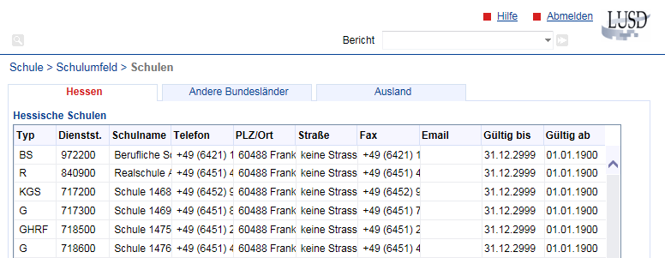
Abb. 3 Webseite Schule > Schulumfeld > Schulen
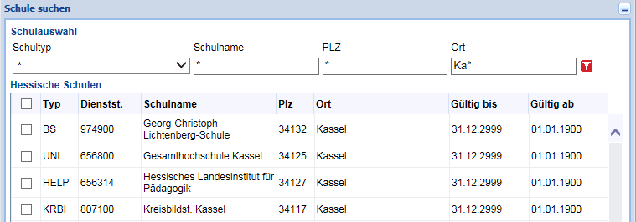
Abb. 4 Dialogfenster Schule suchen

Schlüssel > Berufe

Neue Berufe
Folgende Berufe sind ab 01.08.2016 gültig und stehen in der LUSD zur Verfügung

- Gießereimechaniker (VO2015)
- Fischwirt - Fachrichtung: Aquakultur und Binnenfischerei
- Fischwirt - Fachrichtung: Küstenfischerei und Kleine Hochseefischerei
- Graveur (VO2016)
- Maschinen- u. Anlagenf. - SP: Druckweiter- u. Papierverarb. (Medient.)
- Maschinen- u. Anlagenf. - SP: Druckweiter- u. Papierverarb. (Packmittelt.)

Ungültig werdende Berufe
Folgende Berufe werden zukünftig ungültig und stehen dann in der LUSD nicht mehr zur Verfügung

Beruf ungültig ab …
31.07.2016 | Graveur/in (ohne Differenzierung, 1. Ausbildungsjahr)
31.07.2017 | Kraftfahrzeugmechatroniker/in - Schwerpunkt:  Fahrzeugkommunikationstechnik  Motorradtechnik  Nutzfahrzeugtechnik  Personenkraftwagentechnik
31.07.2018 | Dachdecker/in - Fachrichtung:  Dach-, Wand- und Abdichtungstechnik  Reetdachtechnik
Fischwirt/in - Schwerpunkt:
Kleine Hochsee- und Küstenfischerei
Seen- und Flussfischerei
Fischhaltung und Fischzucht
Graveur/in - Schwerpunkt:
Flachgraviertechnik
Reliefgravurtechnik
31.07.2019 | Gießereimechaniker/in - Fachrichtung:  Druck- und Kokillenguss  Handformguss  Maschinenformguss

Schüler

Schülerbasisdaten > Schülerstammdaten
Auf der Webseite Schüler > Schülerstammdaten > Schülerbasisdaten wurde in folgenden Feldern die Sortierung optimiert:

Staatsangehörigkeit1* | Sortierung: alphabetisch aufsteigend  - vorletzter Wert: staatenlos  - letzter Wert: ungeklärt | Vorbelegter Eintrag: deutsch
Staatsangehörigkeit2 |  | Vorbelegter Eintrag: leer
Geburtsland | Sortierung: alphabetisch aufsteigend  - erster Wert: leer  - zweiter Wert: Deutschland  - vorletzter Wert: - kein Land (ungeklärt) –  - letzter Wert: - kein Land (staatenlos) -
Familiensprache | Sortierung alphabetisch aufsteigend  - erster Wert: leer  - zweiter Wert: deutsch
Familiensprache2

Schülerbasisdaten > Qualifikationen

Register Eignung / Abschlüsse / Berufe
- In den Dialogfenstern Abschluss hinzufügen und Abschluss bearbeiten wurde die Reihenfolge der Felder verändert, da die angebotenen Werte in den Feldern vom ausgewählten Datum abhängen.
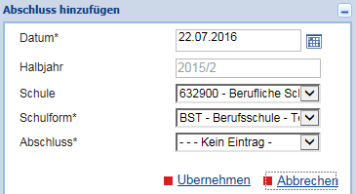  Abb. 5 Dialogfenster: Abschluss hinzufügen | 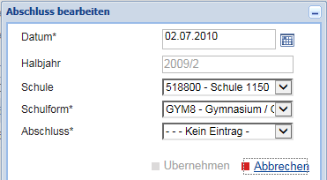  Abb. 6 Dialogfenster: Abschluss bearbeiten
- Zudem wurde eine Plausibilitätsprüfung eingeführt.
Sobald Sie im Feld Datum einen Wert eingegeben haben, erscheint im Feld Halbjahr automatisch das zum Datum passende Halbjahr.
Abhängig vom Datum können Sie in den Feldern Schulform und Abschluss nur bestimmte Einträge auswählen beachten Sie hierzu die nachfolgende Tabelle:

Liegt das Datum … | Können Sie auswählen …
Vor dem aktuellen Schuljahr | im Feld Schule: | alle Schulen Ihres Schulumfeldes
 | im Feld Schulform: | alle zu dem Datum gültigen Schulformen
 | im Feld Abschluss: | Alle zur gewählten Schulform gültigen Abschlüsse
im aktuellen Schuljahr  und  die aktuelle Schule des Schülers ist im Feld Schule eingetragen | im Feld Schulform: | die Schulformen, zu denen der Schüler in seiner Schülerlaufbahn für das aktuelle Schuljahr zu dieser Schule einen Eintrag hat.
 | im Feld Abschluss: | die Abschlüsse, die zu den Schulform /Stufen-Einträgen des Schülers im aktuellen Schuljahr in dieser Schule passen.
im aktuellen Schuljahr  und  die eine andere Schule aus dem Schulumfeld ist im Feld Schule eingetragen | Im Feld Schulform: | alle zu dem Datum gültigen Schulformen
 | Im Feld Abschluss: | alle zu der gewählten Schulform gültigen Abschlüsse

Register Fremdsprachen
Im unteren Bereich wurde die Bezeichnung Muttersprachlicher Unterricht durch die Bezeichnung Herkunftssprachlicher Unterricht ersetzt (Abb. 7).

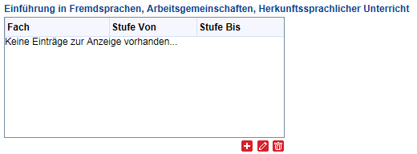
Abb. 7 Ausschnitt Register Fremdsprachen

Kandidatenverfahren > Aufnehmen /Einschulen
Der bisherige Menüpunkt Schüler > Assistenten einschließlich der beiden darunter enthaltenen Webseiten Einschulung Grundschule und Schüleraufnahme entfällt.
Die neue Webseite Aufnehmen / Einschulen finden Sie unter dem Menüpunkt Schüler > Kandidatenverfahren (Abb. 8).

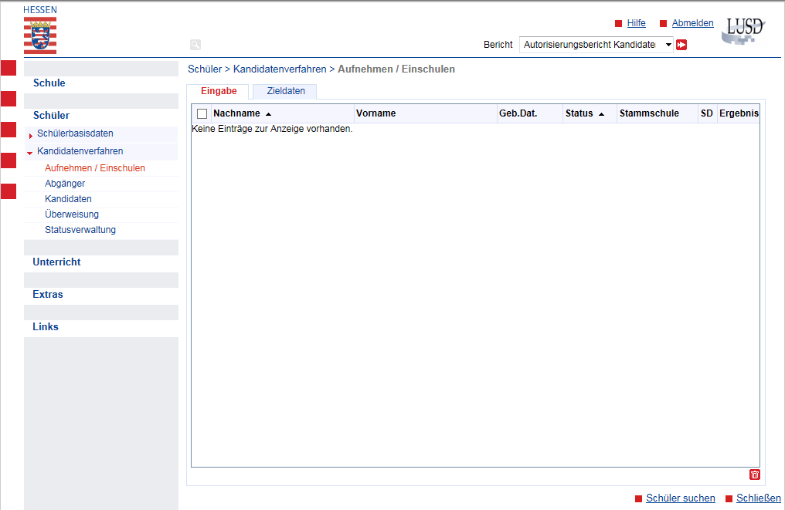
Abb. 8 Webseite Aufnehmen / Einschulen
Geändert wurde die Handhabung zum Anlegen von Kandidatenverhältnissen zur eigenen Schule. Damit wurde den Anforderungen und Bedürfnissen der Schulen Rechnung getragen.

Das ist neu
- Die neue Webseite Aufnehmen / Einschulen enthält die Register Eingabe und Zieldaten.
Ziel dieser Webseite ist es, Kandidatenverhältnisse zu Ihrer Schule anzulegen.
Dies können Sie nun für einzelne Schüler oder für mehrere Schüler gleichzeitig tun.

- Es ist nun möglich, auch ohne Kenntnis der Straße ein Kandidatenverhältnis zu einem in der LUSD vorhandenen Schüler anzulegen. Hierfür wurde ein neues Authentifizierungsverfahren eingeführt.
Für jede bestätigte Authentifizierung werden in einer Protokolldatei folgende Daten gespeichert: Name und Geburtsdatum des Schülers, Datum und Uhrzeit der Authorisierung, LUSD-Benutzerkürzel.
Im Bericht Authorisierungsbericht Kandidatenaufnahme werden diese Protokolldaten angezeigt (Webseite Extras > Schüler > allg. Listen).

- Im Register Eingabe können Sie mehrere Schüler „sammeln“, für die Sie ein Kandidaten-verhältnis zu Ihrer Schule anlegen möchten.

- Im Register Zieldaten können Sie diesen Schülern einzeln oder gleichzeitig z. B. gleiche Zieldaten zuweisen und/oder ein Kandidatenverhältnis anlegen. Berufliche Schulen können Schülern einen Beruf zuordnen.

 | Wichtiger Hinweis  Alle Schüler, die Sie auf der Webseite Aufnehmen/Einschulen „gesammelt“ haben, haben noch KEIN Kandidatenverhältnis zu Ihrer Schule. Sie können diese Schüler nicht in der normalen Schülersuche finden.  Sobald Sie für einen oder mehrere Schüler im Register Zieldaten ein Kandidaten-verhältnis angelegt haben,  verschwinden diese Schüler auf der Webseite Aufnehmen/Einschulen.  Erhalten diese Schüler auf der Webseite Schüler > Kandidatenverfahren > Kandidaten im Feld Kandidatenverhältnis den Eintrag: angenommen  können Sie diese Schüler in der Schülersuche als angenommene Kandidaten finden.
 | Weiterführende Informationen finden Sie  - in der LUSD-Hilfe der Webseite Aufnehmen/Einschulen.  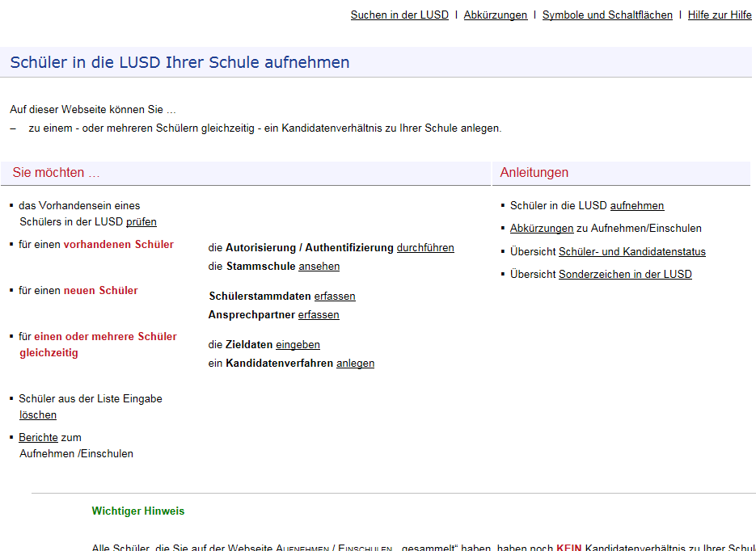  - in der Anleitung Schüler in die LUSD aufnehmen im LUSD-Forum unter  Anleitungen > Schülermanagement

Unterricht

Zeugniskonfiguration > Zeugnisformulare
Im Bereich Zeugnisart entfällt das Schaltsymbol (Abb. 9).
Sobald Sie auf eine Zeugnisart klicken, erscheinen im Bereich Stufen und Unterschriften die Stufen der Schulform.
Zu jeder Stufe sehen Sie die aktuellen Zeugnis-Einstellungen zu Funktion Zweitunterschrift, Name Zweitunterschrift, Druck der Fehlzeiten unterbinden und Prüfungsausschussvorsitz.
Die weitere Bearbeitung der Zeugnisformulare bleibt wie bisher.
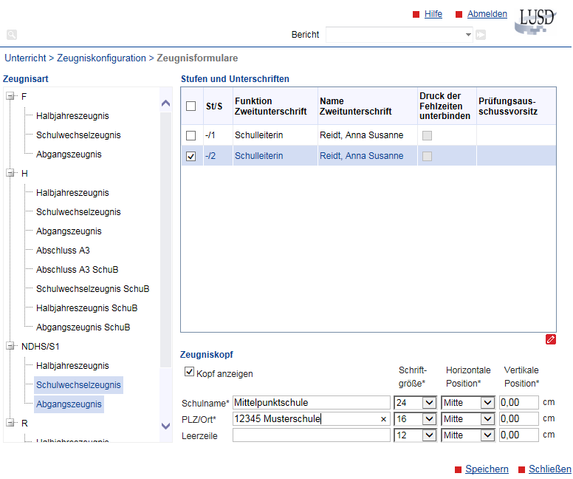
Abb. 9 Webseite Unterricht > Zeugniskonfiguration > Zeugnisformulare

Extras

Berichtsverwaltung
Folgende Berichte wurden angepasst oder neu erstellt

Angepasste Berichte
- Schüler > Bescheinigungen > FS-Zertifikat GO_E
- Schüler > Bescheinigungen > FS-Zertifikat GO_F
- Schüler > Bescheinigungen > FS-Zertifikat SEK1_E
- Schüler > Bescheinigungen > FS-Zertifikat SEK1_F

Neue Berichte
- Schüler > allg. Listen > Autorisierungsbericht Kandidatenaufnahme
Dieser Bericht enthält die Autorisierungsdaten für die Schüler, für die Sie auf der Webseite Aufnehmen/Einschulen unter Nutzung der Authentifizierung ein Kandidatenverfahren zu Ihrer Schule angelegt haben. Er ist für 120 Tage abrufbar.
Die Anzeige der Schüler in dem Bericht ist unabhängig vom aktuellen Status des Schülers, er kann Kandidat, Aktiv oder ehemalig zu der Schule sein.

Ausblick auf Release 24 im Januar 2017
- Neue Webseite für die Berechnung des schulischen Teils der Fachhochschulreife.

